Matière : | Math
Titre : | Jeu de hockey mystère sur des faits de base – Fractions
Année : | 6e année
Objectif : | - Les élèves associeront des nombres fractionnaires à des nombres mixtes afin de découvrir le nom d’un joueur de Hockey Canada.
Liens avec le curriculum : | - Établir un lien entre des nombres fractionnaires et des nombres mixtes.
Matériel : | - Feuille de travail « Jeu de hockey mystère sur des faits de base – Fractions »
Activité : | - Revoir avec les élèves les nombres fractionnaires et les nombres mixtes.  - Distribuer la feuille de travail.  - Lire les consignes aux élèves et vérifier leur compréhension de l’activité.  - Les élèves complètent la feuille de travail en trouvant la fraction impropre qui correspond au nombre mixte. Ils remplissent ensuite, en lettres majuscules, les espaces vides à la fin pour y inscrire le nom d’un joueur de hockey.
Renforcement : | Les élèves créent leur propre feuille de conversion de fractions ayant comme mot mystère le nom d’un camarade de classe. Ils demandent ensuite à un ami de résoudre les équations et de trouver le nom de l’ami mystère.
Évaluation : | L’élève est capable de :  - comprendre la relation entre un nombre entier et une fraction;  - démontrer une compréhension de la relation qui existe entre un nombre mixte et un nombre fractionnaire.

JEU DE HOCKEY MYSTÈRE SUR DES FAITS DE BASE - Fractions
Nom : __________________

Utiliser les lettres associées à chacune des fractions trouvées afin d’indiquer le nom du joueur.
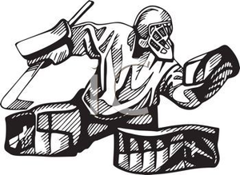 | A. 8 $\frac{4}{5}$ | P. 5$\frac{4}{7}$ | E. 3$\frac{6}{7}$ | N. 5 $\frac{3}{11}$
 | Y. 5 $\frac{6}{7}$ | U. 3$\frac{4}{5}$ | T. 9$\frac{4}{11}$ | R. 6$\frac{7}{9}$
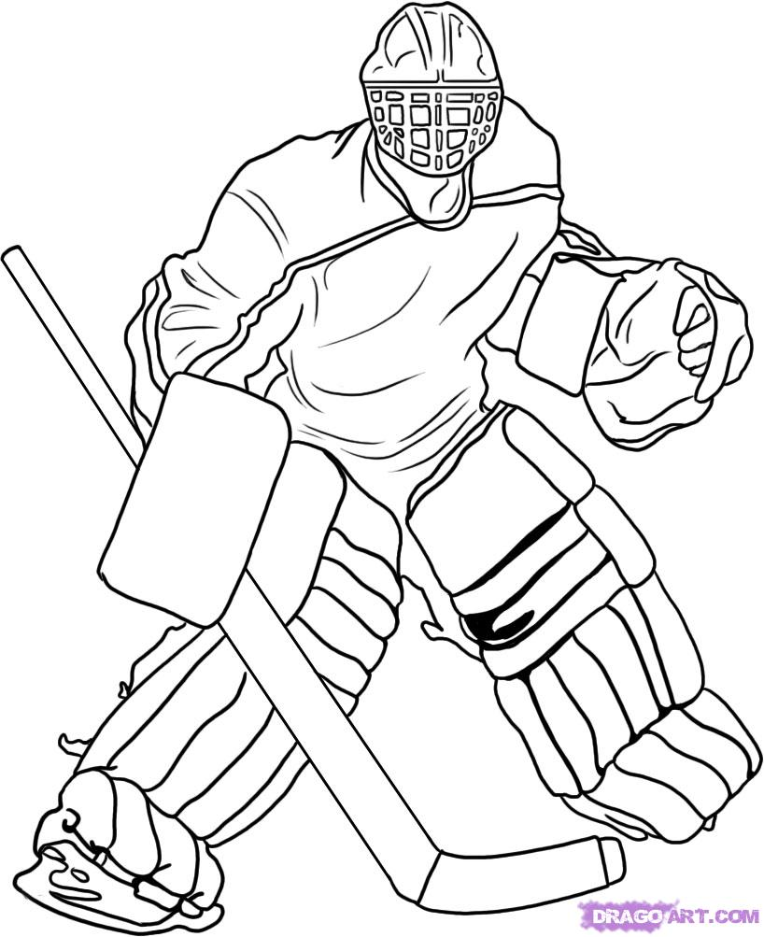 | P. 7$\frac{4}{7}$ | I. 3$\frac{5}{8}$ | L. 5 $\frac{7}{8}$ | E. 3$\frac{2}{5}$
 | O. 3$\frac{3}{4}$ | G. 4 $\frac{3}{10}$ | C. 7$\frac{3}{5}$ | M. 4$\frac{6}{13}$
 | R. 5$\frac{1}{3}$ | C. 2$\frac{5}{9}$ | B. 4$\frac{2}{7}$ | D. 2$\frac{6}{7}$
Ce héros du hockey est un gardien de but. Il a été nommé joueur le plus utile à son équipe en 2007 au Mondial junior. Il a aussi aidé le Canada à remporter la médaille d’or aux Jeux olympiques d’hiver de Sotchi en 2014.
$\frac{23}{9}$ $\frac{44}{5}$ $\frac{61}{9}$ $\frac{17}{5}$ $\frac{41}{7}$ $\frac{53}{7}$ $\frac{16}{3}$ $\frac{29}{8}$ $\frac{38}{5}$ $\frac{27}{7}$

